TALRAG: Khung RAG thích ứng theo thời gian tự học
NGUYỄN Quốc-Dat1, Ngô-Hồ Anh-Khoa1, và Ngô-Hồ Anh-Khôi1*
1 FACULTY OF INFORMATION TECHNOLOGY, Đại học Nam Cần Thơ, 168 Nguyễn Văn Cừ, P. An Bình, TP. Cần Thơ,
{__ GIỮ_0__,,
,
nhakhoi@nctu.edu
Tóm tắt.Retrieval-AugmentedGeneration(RAG) đã trở thành một phương pháp phổ biến để giảm ảo giác trong Mô hình ngôn ngữ lớn (LLM). Tuy nhiên, các khung RAG hiện tại thường dựa vào cơ sở kiến ​​thức tĩnh và truy xuất ngữ nghĩa cơ bản, điều này hạn chế khả năng xử lý lý luận và cập nhật theo miền cụ thể của họ. Hạn chế này là một vấn đề lớn trong các hệ thống trả lời câu hỏi lịch sử, trong đó bối cảnh thời gian, liên kết nhân quả và độ tin cậy thực tế là rất quan trọng. Để giải quyết vấn đề này, bài viết này đề xuất TALRAG, một khung RAG tự học và thích ứng theo thời gian được xây dựng dành riêng cho việc trả lời câu hỏi lịch sử của người Việt. được hướng dẫn bởi phản hồi liên quan đến việc thu thập thông tin web, kiểm tra độ tin cậy, xác thực người dùng và tự động nhập vectơ. Để cải thiện cách thức mô hình lý do về lịch sử, chúng tôi giới thiệu một cơ chế truy xuất dựa trên mục đích truy vấn động cho điểm và kết hợp mức độ liên quan về mặt ngữ nghĩa, độ gần về thời gian và mối quan hệ nhân quả dựa trên những gì người dùng đang hỏi. Toàn bộ quá trình chạy thông qua một đường ống với nhiều giai đoạn, bao gồm truy xuất dựa trên FAISS từ nhiều cửa hàng vectơ, phân loại tài liệu dựa trên LLM, dự phòng trên web cho dữ liệu bị thiếu và sàng lọc kiến thức tự động. Ngoài ra, phương pháp học tập của chúng tôi dựa trên phản hồi của người dùng cho phép dữ liệu lịch sử mới bên ngoài trở nên đáng tin cậy. rằngTALRAG rõ ràng hoạt động tốt hơn kiến trúc RAG tĩnh truyền thống về khả năng truy xuất mạnh mẽ, mức độ liên quan của câu trả lời và khả năng thích ứng kiến thức liên tục. Nhìn chung, khuôn khổ được đề xuất này cung cấp giải pháp có thể mở rộng và đáng tin cậy cho các trợ lý AI theo miền cụ thể, yêu cầu lý luận đáng tin cậy và khả năng học hỏi theo thời gian.
Từ khóa:Thế hệ truy xuất-tăng cường(RAG);RAG tự học; Con người trong vòng lặp Học hỏi; Thời gian Thích ứng Truy xuất; Trả lời câu hỏi lịch sử; Sự tiến hóa tri thức; Mô hình ngôn ngữ lớn.

2
1 GIỚI THIỆU
Trong những năm gần đây, sự phát triển nhanh chóng của Trí tuệ nhân tạo (AI) và thông tin số đã làm tăng nhu cầu về hệ thống trả lời câu hỏi (QA) trên nhiều lĩnh vực. So với tìm kiếm dựa trên từ khóa truyền thống, hệ thống QA hiện đại cung cấp khả năng truy cập thông tin theo ngữ cảnh và tự nhiên hơn &(Riloff&Thelen, 2000). Sự phát triển của các mô hình dựa trên Transformer (Vaswanietal.,2017), bao gồm BERT (Devlinetal.,2019) và GPT-4(OpenAI, 2023), đã cải thiện hơn nữa khả năng hiểu và tạo ngôn ngữ tự nhiên.
Bất chấp những tiến bộ này, các Mô hình Ngôn ngữ Lớn (LLM) vẫn gặp phải ảo giác, trong đó các đầu ra được tạo ra có thể chứa không được hỗ trợ hoặc thông tin không chính xác (Jietal., 2023). Vấn đề này đặc biệt quan trọng trong việc trả lời câu hỏi trong lịch sử vì các câu trả lời lịch sử yêu cầu độ chính xác thực tế, tính nhất quán theo thời gian và cách diễn giải nguyên nhân đáng tin cậy. Do đó, hệ thống QA lịch sử không chỉ phải truy xuất các sự kiện liên quan nhưng cũng lý do chính xác về ngày tháng, triều đại, sự kiện và mối quan hệ nhân quả. Truy xuất-Tăng cường Thế hệ (RAG) làm giảm ảo giác bằng cách căn cứ các phản hồi LLM dựa trên các nguồn kiến thức bên ngoài thay vì chỉ dựa vào các tham số mô hình (Lewisetal.,2020;Gaoetal.,2024). Tuy nhiên, RAG thông thường vẫn có những hạn chế trong QA lịch sử vì nó thường chủ yếu dựa vào sự tương đồng về ngữ nghĩa, thiếu lý luận nhân quả theo thời gian và thường hoạt động dựa trên cơ sở kiến thức tĩnh không thể học hỏi từ phản hồi của người dùng (Dhingraet al.,2022; Asaietal.,2023;Yan etal.,2024). Để giải quyết những hạn chế này, bài viết này giới thiệu TALRAG, aRAG khuôn khổ với tính năng tự học và thích ứng theo thời gian để trả lời câu hỏi lịch sử của Việt Nam. Không giống như các mô hình RAG tĩnh, TALRAG học từ phản hồi của người dùng đã được xác thực và cập nhật bộ nhớ vectơ thông qua quy trình tự học được hướng dẫn bởi đánh giá độ tin cậy.
Phần còn lại của bài viết này được tổ chức như sau. Phần 2 các đánh giá liên quan đến công việc về RAG, truy xuất thích ứng và hệ thống QA tự học. Phần 3 trình bày khuôn khổ TARAG được đề xuất. Phần 4 mô tả thiết lập thử nghiệm và kết quả. Phần 5 kết luận bài viết và thảo luận về công việc trong tương lai.
2 CÔNG VIỆC LIÊN QUAN
Sự phát triển của hệ thống trả lời câu hỏi (QA) đã phát triển từ phương pháp dựa trên quy tắc, các phương pháp tiếp cận tăng cường truy xuất đất đai. Các hệ thống QA ban đầu chủ yếu dựa vào các quy tắc thủ công và đối sánh từ khóa, cung cấp khả năng kiểm soát nhưng khả năng lý luận theo ngữ cảnh &bị hạn chế (Riloff & Thelen, 2000; Lehnert, 1977). Sự xuất hiện của các mô hình dựa trên Transformer đã cải thiện đáng kể khả năng hiểu và tạo ngôn ngữ tự nhiên (Vaswanietal.,2017). Các mô hình được đào tạo trước như BERT và GPT-4 được nâng cao hơn nữa về cách trình bày, lý luận và tương tác hội thoại theo ngữ cảnh nâng cao (Devlinetal.,2019;OpenAI, 2023). Tuy nhiên, LLM vẫn bị ảo giác, trong đó các câu trả lời được tạo ra có thể chứa thông tin không được hỗ trợ hoặc thực tế không chính xác (Ji et cộng sự, 2023). Hạn chế này đặc biệt quan trọng trong

3
QA lịch sử, trong đó độ chính xác thực tế, tính nhất quán về thời gian và cách giải thích nguyên nhân là rất cần thiết.
Truy xuất-Tăng cường thế hệ (RAG)địa chỉ ảo giác bằng cách nối đất LLMđầu ratài liệu bên ngoài(Lewisetal.,2020).Các phương pháp truy xuất dày đặc nhưDPRvàSentence-BERTcải thiện tìm kiếm ngữ nghĩa,trong khiFAISScho phép truy xuất hiệu quảvector thu thậptài liệu quy mô lớn(Karpukhinetal., 2020;Reimers&Gurevych,2019;Johnsonetal.,2019).Các cuộc khảo sát gần &đây cho thấy RAG đã trở thành một cách tiếp cận quan trọng đối với các nhiệm vụ NLP chuyên sâu về kiến thức (Gaoet al.,2024). Tuy nhiên, các hệ thống RAG thông thường vẫn gặp phải những hạn chế trong việc trả lời câu hỏi lịch sử. Chúng thường chủ yếu dựa vào sự tương đồng về ngữ nghĩa, có thể truy xuất các tài liệu có liên quan đến ngôn ngữ nhưng không nhất quán về mặt thời gian hoặc nguyên nhân. Công việc trước đây về các mô hình ngôn ngữ nhận thức thời gian nêu bật tầm quan trọng của lý luận tạm thời đối với các nhiệm vụ đòi hỏi nhiều kiến ​​thức liên quan đến các mốc thời gian và các sự kiện đang phát triển (Dhingra và cộng sự, 2022).
Một số nghiên cứu đã cố gắng cải thiện chất lượng kết quả và độ tin cậy của câu trả lời. Xếp hạng lại dựa trên BERT cải thiện xếp hạng đoạn văn bằng cách tinh chỉnh thứ tự tài liệu được truy xuất(Nogueira&Cho,2019), trong khi BEIR cung cấp điểm chuẩn không đồng nhất để đánh giá các mô hình truy xuất trên các miền (Thakur và cộng sự, 2021). Các khuôn khổ gần đây hơn như Self-RAG và Corrective RAG giới thiệu cơ chế tự phản ánh hoặc sửa chữa để cải thiện chất lượng thế hệ(Asaietal.,2023;Yanetal., 2024). GraphRAG hơn nữa khám phá dựa trên đồ thị thu hồi ĐẾN chiếm lấy mối quan hệ toàn cầu giữa các đặc tính (Edgeetal., 2024). Tuy nhiên, các phương pháp này vẫn chưa giải quyết đầy đủ nhu cầu về một cơ chế minh bạch liên tục cập nhật kiến ​​thức miền từ lịch sử tương tác của người dùng đã được xác thực.
Trongmiền NLP tiếng Việt,NguyenandNguyen(2020)đã giới thiệuPhoNLP, hỗ trợ xử lý ngôn ngữ tiếng Việt và không liên quan đến QA lịch sử vì các câu hỏi lịch sử tiếng Việt thường chứa các thực thể được đặt tên, tên triều đại, biểu thức thời gian và thuật ngữ đặc trưng về mặt văn hóa.Đối với cơ sở QA lịch sử, cái này học công dụng ItihashQA. ItihashQA là Một hệ thống trả lời câu hỏi hội thoại tăng cường truy xuất được phát triển cho bối cảnh lịch sử của Bangladesh. Bản phát hành của nó thực hiện theo sau kiến ​​trúc RAGarchitect, nơi lấy bối cảnh lịch sử được chuyển sang mô hình ngôn ngữ để phản hồi. Vì ItihashQAi được thiết kế đặc biệt để trả lời câu hỏi lịch sử nên nghiên cứu này áp dụng hệ thống đường cơ sở và điều chỉnh đường dẫn RAG tĩnh của nó vào kho ngữ liệu lịch sử Việt Nam để so sánh được kiểm soát. Mặc dù mô tả kho lưu trữ cũng đề cập đến hệ thống như EkattorQA, bài viết này nhất quán sử dụng tên ItihashQA theo kho lưu trữ và tên tác phẩm.
Các công cụ QA dựa trên tài liệu thương mại như GoogleNotebookLM và GeminiGems cũng thể hiện giá trị thực tế của các trợ lý dựa trên truy xuất để hiểu tài liệu và truy cập kiến ​​thức được cá nhân hóa. Các hệ thống này cho phép người dùng tổ chức các nguồn hoặc tạo trợ lý tùy chỉnh cho các nhiệm vụ cụ thể. Tuy nhiên, các cơ chế truy xuất, quy trình đánh giá và chiến lược cập nhật bộ nhớ của họ không hoàn toàn minh bạch để tái tạo nghiên cứu. Quan trọng hơn, họ không cung cấp một quy trình tự học rõ ràng được hướng dẫn bởi sự đánh giá lòng tin, trong đó câu chuyện

4
được người dùng xác thực được chuyển đổi thành bộ nhớ vectơ mới. Do đó, mặc dù những công cụ này hữu ích cho việc tổng hợp tài liệu và hỗ trợ cá nhân hóa nhưng chúng không tương đương trực tiếp với cơ chế phát triển kiến ​​thức của TARAG được hướng dẫn bởi phản hồi.
Từ tài liệu được xem xét, ba hạn chế vẫn còn rõ ràng. Thứ nhất, hầu hết các hệ thống RAG phụ thuộc rất nhiều vào sự tương đồng về ngữ nghĩa và không tối ưu hóa rõ ràng việc truy xuất theo lý do thời gian và nhân quả, vốn rất cần thiết trong QA lịch sử. Thứ hai, nhiều khung RAG thích ứng cải thiện chất lượng truy xuất hoặc tạo nhưng vẫn hoạt động trên cơ sở kiến thức tĩnh sau khi triển khai. Thứ ba, các hệ thống chatbot dựa trên tài liệu hiện có không cung cấp cơ chế định hướng nghiên cứu minh bạch để chuyển phản hồi của người dùng và lịch sử trò chuyện thành xác thực bộ nhớ vectơ.
TALRAG giải quyết các khoảng cách này bằng cách kết hợp truy xuất dựa trên mục đích truy vấn, tính điểm theo thời gian và nguyên nhân, phân loại tài liệu bằng cách sử dụng LLM, dự phòng web cho thông tin bị thiếu và tự học được hướng dẫn bởi phản hồi. Tính mới quan trọng của TALRAG là khả năng học hỏi từ câu chuyện của người dùng. Khi hệ thống gặp phải một truy vấn có độ tin cậy thấp hoặc chưa được trả lời, thì sự tương tác trở thành một ứng viên học tập. Sau khi thu thập kiến ​​thức bên ngoài, xác minh độ tin cậy và phản hồi tích cực của người dùng, kiến ​​thức đã được xác thực sẽ được tinh chỉnh và đưa vào kho vectơ FAISS động. Bằng cách này, TALRAG không chỉ trả lời các câu hỏi từ kho văn bản cố định; nó liên tục phát triển kiến ​​thức lịch sử cơ sở thông qua xác thực kiến ​​thức được hướng dẫn bởi phản hồi.
3 KHUNG TALRAG ĐƯỢC ĐỀ XUẤT
Đóng góp chính của TALRG là một đường ống tự học được hướng dẫn bởi đánh giá độ tin cậy giúp chuyển các truy vấn có độ tin cậy thấp hoặc chưa được trả lời thành cơ hội mở rộng kiến ​​thức. Không giống như các hệ thống RAG tiêu chuẩn dựa trên cơ sở dữ liệu vectơ cố định, TALRAG sử dụng phản hồi của người dùng và trò chuyện này để cập nhật bộ nhớ vectơ động theo thời gian.

5
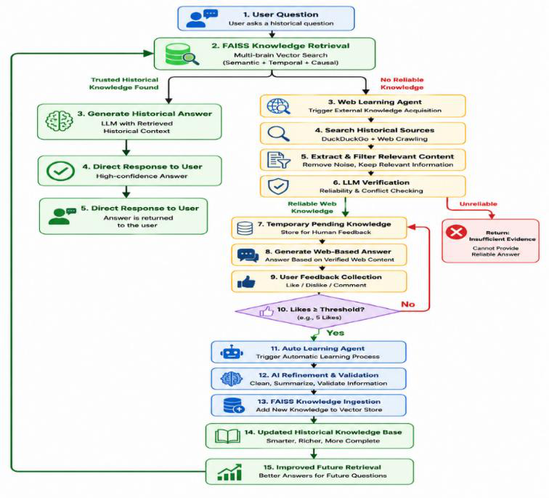
Fig. 1. self learning pipeline guided by trust assessment of TALRAG.
Để mô tả chính thức quy trình công việc được đề xuất, Thuật toán 1 trình bày chủ đề chính
đường dẫn suy luận, bao gồm phân loại ý định, truy xuất nhân quả theo thời gian,
phân loại tài liệu và tạo câu trả lời.Thuật toán2 mô tả quá trình học tập
pipelinebasedonuserfeedbackhoặcselflearningpipeline,whereretrievalfailures
được chuyển đổi vào trong học hỏi ứng viên bởi vì mạng lưới sự mua lại, độ tin cậy
verification, user feedback, and FAISS ingestion.
Thuật toán 1. Đường dẫn suy luận TALRAG
đầu vào:Người dùngcâu hỏiq,chathisstoryH,TrustedvectorstoresV,ngôn ngữmodel LLMđầu ra: Đã tạo câu trả lời A, lấy bối cảnh C
1:Xác thực yêu cầu của người dùng
2: Kiểm tra số dư mã thông báo của người dùng
3:ý định ←ClassifyQuery(q)
4:thông tin thời gian ←Trích xuất các thực thể tạm thời(q)
5:q_norm ←Câu hỏi chuẩn hóa(q)
6:candidate_docs ←MultiBrainFAISSTruy xuất(q_norm, V)
7: đối với mỗi tài liệu d trong ứng cử viên_docs, hãy thực hiện
8: S_sem ←SemanticScore(q_norm, d)
9: S_temp ←Điểm thời gian(thông tin thời gian, d)
10: S_caus ←Điểm nhân quả(q_norm, d) 11: S_total ←α(ý định) × S_sem + β(ý định) × S_temp + γ(ý định) × S_caus
12: kết thúc cho
13: xếp hạng_docs ←SortByScore(candidate_docs, S_total)

6
14: filter_docs ←DocumentGrader(q, xếp hạng_docs) 15: nếu filter_docs không trống thì
16: C ←filtered_docs
17: A ←Tạo câu trả lời(LLM, q, C, H)
18: khác
19: A, C ←TrustAwareSelfLearning(q) 20: end if
21: Lưu nhật ký hội thoại
22: Cập nhật số dư token
23: trả về A, C

Thuật toán 2. Quy trình tự học dựa trên sự tin cậy
đầu vào: Userquestionq, websearchengineW, lingumodelLLM, kho kiến ​​thức đang chờ xử lý P, kho vectơ động V_dynamic, ngưỡng phản hồi θđầu ra: Câu trả lời tạm thời A_web, bối cảnh web đã được xác minh C_web
1: web_results ←SearchWeb(W, q)
2: raw_chunks ←CrawlAndExtract(web_results)
3: có liên quan_chunks ←FilterRelevantContent(q, raw_chunks)
4: C_web, độ tin cậy ←Xác minhĐộ tin cậy(LLM, q, có liên quan_chunks)
5: nếu độ tin cậy thấp thì
6: A_web ←"Không đủ bằng chứng"
7: trả lại A_web, ∅
8: kết thúc nếu
9: A_web ←Tạo câu trả lời dựa trên Web(LLM, q, C_web)
10: SaveToPendingKnowledge(P, q, A_web, C_web)
11: Thu thập phản hồi của người dùng về q
12: nếu Phản hồi tích cực(q) ≥θ thì
13: tinh_know ←RefineKnowledge(LLM, q, A_web, C_web)
14: khối ←ChunkText(refined_know)
15: phần nhúng ←Tạo phần nhúng(khối)
16: IngestIntoFAISS(V_dynamic, chunk, nhúng)
17: MarkKnowledgeAsApproved(P, q)
18: kết thúc nếu
19: trả về A_web, C_web
Quy trình làm việc TALRAG bắt đầu khi người dùng gửi câu hỏi lịch sử. Hệ thống trước tiên thực hiện xác thực và kiểm tra số dư mã thông báo để đảm bảo quyền truy cập an toàn và được kiểm soát. Truy vấn sau đó được phân loại thành các loại mục đích như câu hỏi thực tế, thời gian, nguyên nhân hoặc so sánh. Việc phân loại này hướng dẫn quy trình truy xuất vì các câu hỏi lịch sử khác nhau yêu cầu mức độ ưu tiên bằng chứng khác nhau.
Để hỗ trợ lý luận lịch sử, TALRAG áp dụng một cơ chế trích xuất thời gian nhẹ để xác định năm, triều đại, giai đoạn lịch sử và các biểu thức liên quan đến thời gian khác. Những tín hiệu thời gian này được sử dụng để hướng dẫn tài liệu truy xuất đất đai

7
xếp hạng, giúp hệ thống tránh các bối cảnh giống nhau về mặt ngữ nghĩa nhưng lại sai lệch về mặt lịch sử.
Tại đó, thành phần truy xuất dựa trên truy xuất đa nguồn FAISS. Nó truy xuất các tài liệu ứng viên từ các nguồn lịch sử đáng tin cậy, kiến ​​thức đã được phê duyệt và bộ nhớ vectơ được học động. Thay vì chỉ xếp hạng tài liệu bằng sự giống nhau về mặt ngữ nghĩa, TALRAG tính điểm truy xuất tổng hợp:
Stổng cộng = (a × Sngữ nghĩa) + (b × Sthời gian) + (γ × Snguyên nhân)
ở đâungữ nghĩađo lường sự tương đồng về mặt ngữ nghĩa giữa câu hỏi và tài liệu, S_đo lường thời gian về tính nhất quán về mặt thời gian và Snguyên nhânđo lường sự liên kết nhân quả với truy vấn. Các trọng số α, β và γ được điều chỉnh theo mục đích truy vấn đã phân loại. Ví dụ: các câu hỏi tạm thời gán trọng số cao hơn cho Sthời gian, trong khi các câu hỏi nhân quả ưu tiên Snguyên nhân.
Sau khi truy xuất, các tài liệu được xếp hạng được xử lý bởi mô-đun phân loại tài liệu dựa trên LLM. Mô-đun này lọc các bối cảnh ồn ào, liên quan yếu hoặc mâu thuẫn trước khi tạo câu trả lời. Nếu vẫn còn bối cảnh đủ đáng tin cậy, LLM sẽ tạo ra một câu trả lời có cơ sở bằng cách sử dụng bằng chứng đã được lọc.
Nếu quy trình truy xuất đáng tin cậy không thể tìm thấy đủ kiến thức đáng tin cậy, TALRAG sẽ kích hoạt quy trình tự học về nhận thức tin cậy. Trong giai đoạn này, hệ thống tìm kiếm các nguồn bên ngoài và trích xuất dữ liệu lịch sử. Nội dung được trích xuất sẽ được lọc để tìm mức độ liên quan và được kiểm tra độ tin cậy trước khi được sử dụng để tạo ra câu trả lời tạm thời. Điều quan trọng là kiến thức thu được từ web không được chèn trực tiếp vào cơ sở kiến thức đáng tin cậy. Thay vào đó, nó được lưu trữ trong kho kiến thức đang chờ xử lý cho đến khi nó nhận được đủ phản hồi tích cực của người dùng.
Tính mới trung tâm của khung làm việc này là việc sử dụng lịch sử tương tác của người dùng như một tín hiệu học tập. Khi một câu trả lời tạm thời nhận được đủ phản hồi tích cực, mô-đun học tập tự động sẽ tinh chỉnh nội dung đã được xác minh, chia nội dung đó thành các phần, tạo nội dung nhúng và nhập vào kho lưu trữ vectơ FAISS động. Kết quả là, các câu hỏi tương tự trong tương lai có thể truy xuất kiến ​​thức đã được xác thực này trực tiếp từ bộ nhớ vectơ.
Thiết kế này cho phép TALRAG liên tục cải thiện phạm vi lịch sử của nó đồng thời giảm nguy cơ lây nhiễm cơ sở kiến ​​thức đáng tin cậy với thông tin không đáng tin cậy. Cuối cùng, hệ thống ghi lại nhật ký tương tác, truy xuất dấu vết, tín hiệu phản hồi và việc sử dụng mã thông báo để giám sát, quản lý tài nguyên và phân tích trong tương lai.
4 THÍ NGHIỆM
Để đánh giá tính hiệu quả của TALRAG, chúng tôi đã tiến hành một thử nghiệm so sánh dựa trên RAGAS dựa trên ItihashQAbaseline.ItihashQAisaretrieval-tăng cường hệ thống trả lời câu hỏi lịch sử được phát triển ban đầu cho bối cảnh lịch sử của Bangladesh. các phần giống nhau về mặt ngữ nghĩa hàng đầu từ cơ sở dữ liệu vectơ và trực tiếp chuyển chúng sang mô hình ngôn ngữ để tạo câu trả lời.
Ngược lại, TALRAG mở rộng cái tiêu chuẩn RAG quy trình làm việc với phân loại mục đích, tính điểm nhân quả theo thời gian, phân loại tài liệu bằng cách sử dụng LLM, web

9
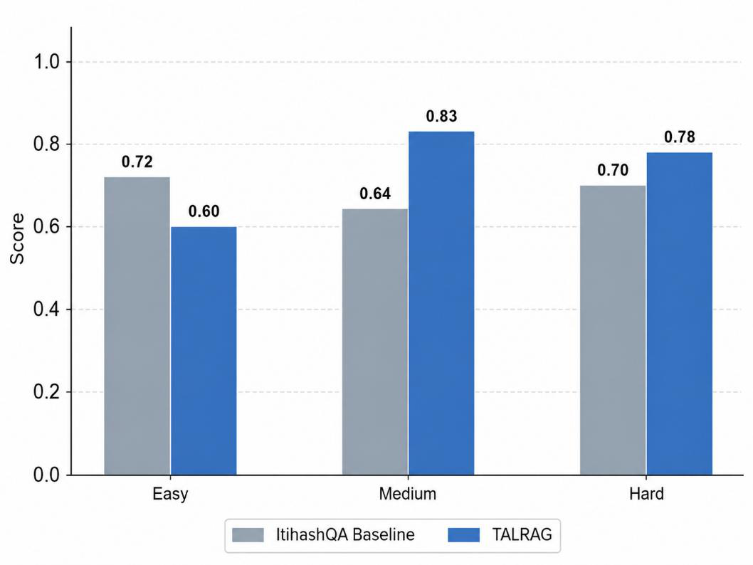
Hình 2a. Trả lời So sánh mức độ liên quan giữa đường cơ sở ItihashQA và TALRAG.
Sự cải thiện lớn nhất xuất hiện trong Câu trả lời Mức độ liên quan. Trên các câu hỏi dễ dàng, TALRAG cải thiện từ 0,35 đến 0,44. Trên các câu hỏi trung bình, nó tăng từ 0,18 lên 0,79. Trên các câu hỏi khó, TALRAG duy trì điểm số là 0,70, trong khi đường cơ sở giảm xuống 0,09. Những kết quả này cho thấy rằng TALRAG tạo ra các câu trả lời nhiều hơn thế phù hợp trực tiếp với các câu hỏi lịch sử của người dùng, đặc biệt là độ phức tạp của câu hỏi tăng lên.

10
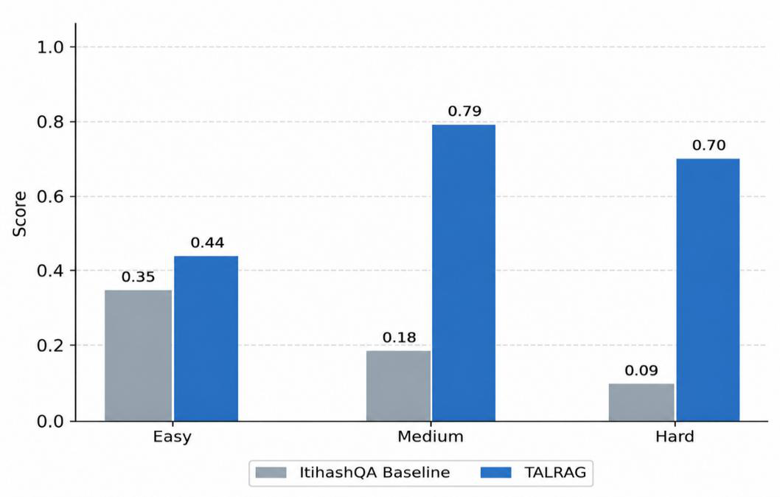
Hình 2b. So sánh độ trung thực giữa đường cơ sở ItihashQA và TALRAG.
Đối với độ trung thực, TALRAG thể hiện tốt hơn ở các câu hỏi Trung bình và Khó, với số điểm lần lượt là 0,83 và 0,78 so với điểm cơ bản là 0,64 và 0,70. Tuy nhiên, ở các câu hỏi Dễ, điểm cơ bản đạt được điểm trung thực cao hơn là 0,72 so với 0,60 của TALRAG. Điều này gợi ý rằng điều đó đơn giản là thực tế các câu hỏi có thể không phải lúc nào cũng yêu cầu truy xuất thích ứng phức tạp và việc lọc chặt chẽ hơn đôi khi có thể loại bỏ ngữ cảnh hữu ích cho các câu hỏi tra cứu đơn giản.
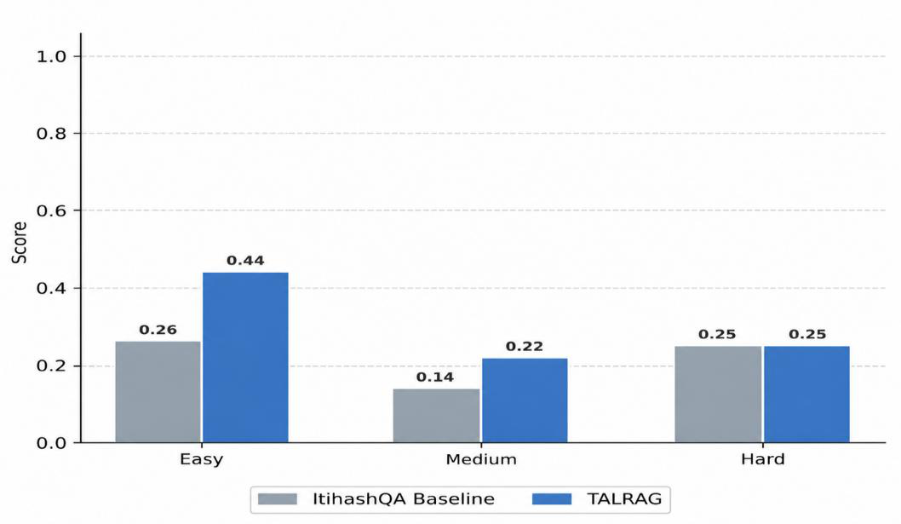
Hình 2c. Bối cảnh So sánh độ chính xác giữa đường cơ sở ItihashQA và TALRAG.

11
IntermsofContextPrecision,TALRAG cải thiện vượt mức cơ bản ở tất cả các cấp độ khó. Trên câu hỏi dễ, điểm số tăng từ 0,26 lên 0,44. Ở câu hỏi trung bình, nó tăng từ 0,14 lên 0,22. Trên câu hỏi khó, cả hai hệ thống đều đạt được khoảng 0,25, với TARAG thể hiện sự cải thiện nhẹ. Những kết quả này cho thấy việc chấm điểm nhân quả theo thời gian và phân loại tài liệu giúp truy xuất các bối cảnh rõ ràng hơn và phù hợp hơn.
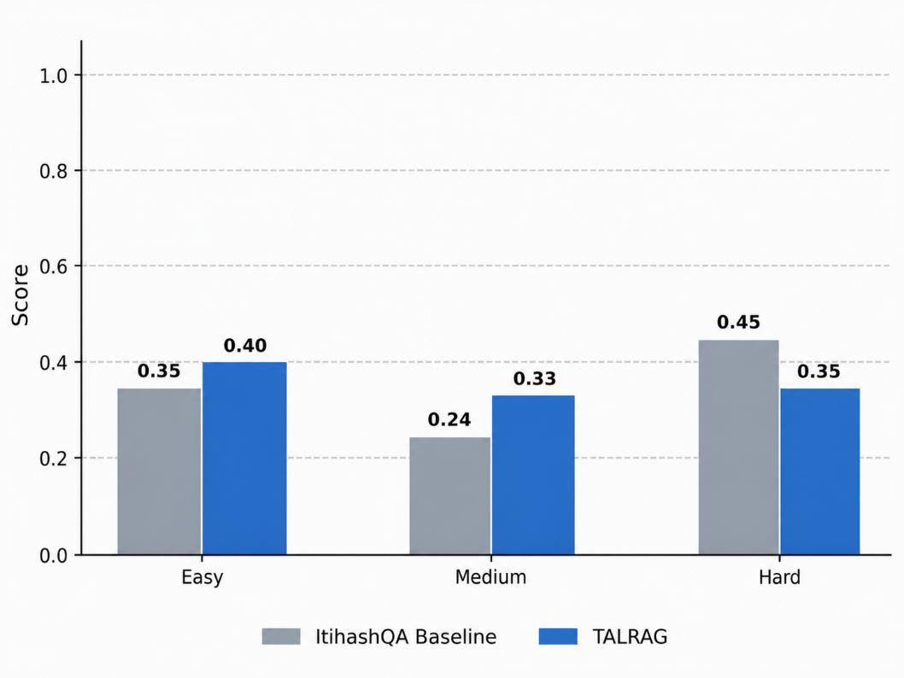
Hình 2d. Bối cảnh So sánh thu hồi giữa đường cơ sở ItihashQA và TALRAG.
ForContextRecall,TALRAGcải thiện các câu hỏi cơ bản trên EasyandMedium, tăng lần lượt từ 0,35 lên 0,40 và từ 0,24 lên 0,33. Tuy nhiên, đối với các câu hỏi Khó, đường cơ sở đạt được điểm số cao hơn là 0,45 so với 0,35 của TALRAG. Điều này cho thấy rằng đường cơ sở có thể truy xuất bằng chứng rộng rãi trong một số câu hỏi nhiều bước khó, trong khi TALRAG ưu tiên độ chính xác và mức độ liên quan thông qua quá trình lọc chặt chẽ hơn.
TALRAG đạt được điểm trung bình cao hơn so với đường cơ sở trên tất cả bốn chỉ số RAGAS. Độ trung thực cải thiện từ 0,68 lên 0,73, Mức độ liên quan của câu trả lời cải thiện từ 0,21 đến 0,64, Độ chính xác bối cảnh cải thiện từ 0,22 lên 0,31 và Ngữ cảnh Khả năng ghi nhớ cải thiện từ 0,35 thành 0,36. Mức tăng lớn nhất được quan sát trong Câu trả lời Mức độ liên quan, cho thấy tính hiệu quả của truy xuất dựa trên mục đích truy vấn và sắp xếp lại thích ứng.
Những kết quả này xác nhận rằng TALRAG cải thiện chất lượng tổng thể của việc trả lời câu hỏi lịch sử của Việt Nam so với đường cơ sở RAG tĩnh. Sự cải thiện chủ yếu là do ba thành phần: truy xuất thích ứng bằng cách sử dụng nhiều điểm, phân loại tài liệu dựa trên LLM và quy trình tự học được hướng dẫn bởi đánh giá tin cậy. Đồng thời, kết quả cho thấy TALRAG không vượt trội so với đường cơ sở trong mọi trường hợp riêng lẻ. Đặc biệt, điểm Độ trung thực dễ dàng thấp hơn và điểm số Ghi lại bối cảnh cứng thấp hơn cho thấy rằng việc lọc chặt chẽ hơn có thể giảm mức độ bao phủ bằng chứng hữu ích. Công việc trong tương lai nên điều tra các ngưỡng thích ứng, truy xuất top-k lớn hơn cho các câu hỏi khó và cân bằng thu hồi chính xác tốt hơn.

12
Đánh giá RAGA cho thấy rằng TALRAG cung cấp kiến ​​trúc RAG phù hợp hơn, nhận biết bối cảnh hơn và có thể cải thiện theo thời gian cho QA lịch sử của Việt Nam. Bằng cách kết hợp truy xuất nhân quả thời gian, phân loại tài liệu và tự học nhận thức về độ tin cậy, TALRAG chuyển đổi quá trình tĩnh của việc tìm kiếm thế hệ thành một hệ thống kiến ​​thức lịch sử liên tục phát triển.
5 KẾT LUẬN
Nghiên cứu này đã giới thiệu khuôn khổ TALRAG, aRAG với khả năng tự học và sự thích ứng theo thời gian để trả lời các câu hỏi lịch sử Việt Nam. Không giống như các hệ thống RAG tĩnh chủ yếu dựa vào sự tương đồng về ngữ nghĩa và cơ sở dữ liệu vectơ cố định, TALRAG kết hợp truy xuất thích ứng, lý luận nhân quả theo thời gian, phân loại tài liệu và tự học được hướng dẫn bởi đánh giá độ tin cậy trong một quy trình làm việc thống nhất.
Đóng góp chính của TALRAG là đường ống tự học được hướng dẫn bởi đánh giá độ tin cậy. Khi thông tin đáng tin cậy không thể được truy xuất từ cửa hàng vectơ đáng tin cậy, hệ thống thu được bằng chứng bổ sung lịch sử từ các nguồn bên ngoài, xác minh độ tin cậy của nó, lưu trữ kiến thức chi tiêu và sử dụng phản hồi của người dùng để quyết định xem liệu nó có nên được đưa vào FAISS như bộ nhớ vectơ có thể sử dụng lại hay không. Cơ chế này cho phép TALRAG học hỏi từ lịch sử tương tác của người dùng đồng thời giảm nguy cơ làm ô nhiễm cơ sở tri thức với thông tin không đáng tin cậy.
TALRAG chứng minh rằng RAG có thể được mở rộng từ một quá trình thu hồi đất bất ổn thành một hệ thống kiến ​​thức lịch sử liên tục phát triển. Công việc trong tương lai sẽ tập trung vào việc cải thiện khả năng ghi nhớ các câu hỏi nhiều bước nhảy, tích hợp kiến ​​thức đồ thị mô hình mối quan hệ giữa các thực thể lịch sử và khám phá việc truy xuất đa phương thức cho các bản đồ lịch sử, tài liệu được quét, chữ viết cổ và hiện vật.
TÀI LIỆU THAM KHẢO
1.Chen,Jiawei,Lin,Hongyu,Han,Xianpei,&Sun,Le.(2023).Đo &điểm chuẩn Ngôn ngữ lớnModelsinRetrieval-AugmentedGeneration.arXivpreprint arXiv:2309.01414.
2. Devlin, Jacob, Chang, Ming-Wei, Lee, Kenton, && Toutanova, Kristina. (2019).
BERT: Đào tạo trước Sâu hai chiều Máy biến áp vì Ngôn ngữ Hiểu biết.InProceedingsofthe2019ConferenceoftheNorthAmerican Chương của Hiệp hội Ngôn ngữ học tính toán (NAACL), 4171–4186. 3.Ji, Ziwei, Lee, Nayeon, Frieske, Rita, Yu, Tiezheng, Su, Dan, Xu, Yan, Ishii, Etsuko, Bang, YeJin, Madotto, Andrea,&Pascual,Damien.(2023).Surveyof Ảo giác trong thế hệ ngôn ngữ tự nhiên. Khảo sát máy tính ACM, 55(12), 1–38.
4.Lewis,Patrick,Perez,Ethan,Piktus,Alexandra,Petroni,Fabio,Karpukhin, Vladimir,Goyal,Naman,Küttler,Heinrich,Lewis,Mike,Yih,Wen-tau, Rocktäschel,Tim,Riedel,Sebasti&an,&Kiela,Douwe.(2020-2020).

13
AugmentedGenerationdành cho các nhiệm vụ NLPPT chuyên sâu về kiến ​​thức. Những tiến bộ trong Hệ thống xử lý thông tin thần kinh (NeurIPS), 33, 9459–9474.
5.Nogueira,Rodrigo,&Cho,Kyunghyun.(2019).PassageRe-xếp hạng vớiBERT. bản in trước arXiv arXiv:1901.04085.
6.OpenAI. (2023). Báo cáo kỹ thuật GPT-4. bản in trước arXiv arXiv:2303.08774. 7.Riloff,Ellen,&Thelen, June.(2000).Hệ thống trả lời câu hỏi dựa trên ARule forReadingComprehensionTests.InProceedingsoftheANLP/NAACL Hội thảo về Đọc hiểuKiểm traĐánh giáTài nguyênchoNLP, 13–21.
8. Thakur, Nandan, Reimers, Nils, Daxenberger, Johannes, && Gurevych, Iryna.
(2021). BEIR: Điểm chuẩn không đồng nhất để đánh giá truy xuất thông tin. bản in trước arXiv arXiv:2104.08663.
9.Vaswani,Ashish,Shazeer,Noam,Parmar,Niki,Uszkoreit,Jakob,Jones,Llion, Gomez,AidanN.,Kaiser,Lukasz,&&Polosukhin,Illia.(2017).AttentionIsAll YouNeed.InAdvancesinNeuralInformationProcessingSystems(NeurIPS), 5998–6008.
10. Himu, A. D., Azad, M. S., Rahman, R., & Hasan, M. R. (2024). Towards Accurate AI-DrivenItihashQA:AConversationalQuestionAnsweringSystemAppliedin Bangladeshi Historical Context. GitHub repository. [Online]. Available: https://github.com/shawmoonazad/ItihashQA. Accessed: May 14, 2026.
11. Asai,Akari,Wu,Zeqiu,Wang,Yizhong,Slotnick,Avirup,Sonthalia,Rishi,& Hajishirzi,Hannaneh.(2023).Self-RAG: Học cách truy xuất, tạo và phê bình thông qua sự tự phản ánh. Quốc tế Hội nghị TRÊN Học hỏi Đại diện (ICLR).
12. Yan,Shi-Qi,Gu,Jia-Chen,Zhu,Yun-Ze,&Ling,Zhen-Hua.(2024).Chỉnh sửa Truy xuất thế hệ tăng cường. bản in trước arXiv arXiv:2401.15884.
13. Gao,Yunfan,Xiong,Yun,Gao,Xinyu,Jia,Kangxiang,Pan,Jinliu,Bi,Yutong, &Dai,Yi,Sun,Jiawei,&Wang,Haofen.(2024).Retrieval-AugmentedGeneration for Large Language Models: A Survey. arXiv preprint arXiv:2312.10997.
14. Nguyen,DatQuoc,&Nguyễn,AnhTuan.(2020).PhoNLP:AJointOverloaded Người mẫu dành cho người Việt Tự nhiên Ngôn ngữ Xử lý. arXiv in sẵn arXiv:2011.01544.
15. Dhingra,Bhuwan,Cole,JeremyR.,Eisenschlos,JulianMartin,Gillick,Daniel, &Eisenstein,Jacob,&Cohen,WilliamW.(2022).Time-AwareLanguageModels as Temporal Knowledge Bases. Transactions of the Association for Computational Linguistics, 10, 257–273.
16. Ouyang,Long,Wu,Jeffrey,Jiang,Xu,Almeida,Diogo,Wainwright,Carroll, Mishkin,Pamela,Zhang,Chong,Agarwal,Sandhini,Slama,Katarina,Ray,Alex, Schulman,John,Hilton,Jacob,Kelton,Fraser,Miller,Luke,Simens,Maddie, Askell,Amanda,Welinder,Peter,Christiano,Paul,Leike,Jan,&&Lowe,Ryan.
(2022). Đào tạoMô hình ngôn ngữ để làm theo hướng dẫn với phản hồi của con người. Những tiến bộ trong hệ thống xử lý thông tin thần kinh (NeurIPS).
17. Karpukhin,Vladimir,Oguz,Barlas,Min,Sewon,Lewis,Patrick,Wu,Ledell, Edunov,Sergey,Chen,Danqi,&&Yih,Wen-tau.(2020).DensePassageRetrieval

14
để trả lời câu hỏi trên miền mở. Trong Kỷ yếu của Hội nghị năm 2020 về các phương pháp thực nghiệm trong xử lý ngôn ngữ tự nhiên (EMNLP).
18. Reimers, Nils, & Gurevych, Iryna. (2019). Sentence-BERT: Sentence Embeddings UsingSiameseBERT-Networks.InProceedingsofthe2019Conferenceon Empirical Methods in Natural Language Processing (EMNLP).
19. Edge,Darren,Trinh,Ha,Cheng,Newman,Bradley,Joshua,Chao,Shuo,Mody, Apurva,Truitt,Steven,&Larson,Jonathan.(2024).FromLocaltoGlobal:A đồ thịRAG Tiếp cận ĐẾN Tập trung vào truy vấn Tóm tắt. arXiv in sẵn arXiv:2404.16130.
20. Johnson,Jeff,Douze,Matthijs,&Jégou,Hervé.(2019).Billion-scaleSimilarity Tìm kiếm bằng GPU. Giao dịch của IEEE trên Dữ liệu lớn, 7(3), 535–547.
21. Zheng,Lianmin,Chiang,Wei-Lin,Sheng,Ying,Zhuang,Siyuan,Wu,Zhanghao, Zhuang,Yonghao,Lin,Zi,Li,Zhuohan,Li,Dacheng,Xing,Eric,Zhang,Hao,& & Stoica, Ion. (2023). Judging LLM-as-a-Judgewith MT-Bench and Chatbot Arena. arXiv preprint arXiv:2306.05685.
22. Google.(2023).NotebookLM.[Online].Available:https://notebooklm.google/. Accessed: May 14, 2026.
23. Google.(2024).GeminiGems.[Online].Available:https://gemini.google.com/. Accessed: May 14, 2026.

